新聞稿

2020 Venture Leaders Fintech十家瑞士金融科技初創企業積極關注亞洲市場

上海，2020年10月22日– 由Venturelab和瑞士科技文化中心共同舉辦的2020 Venture Leaders Fintech項目將於10月27日正式啟動其線上路演，參與項目的十家瑞士金融科技初創企業還將通過線上的方式參與亞洲國際金融科技盛會“2020年香港金融科技週”，探索粵港澳大灣區蓬勃發展的金融科技生態系統，尋求合作機會。這十家金融科技初創企業由專業投資者和專家組成的評審團選出。

今年是Venture Leaders Fintech第二次在香港舉行，瑞士科技文化中心很高興能夠率領瑞士頂尖初創企業參加包括商業研討會、企業展示和投資者會議等在內的線上路演及2020年香港金融科技週線上形式。此次線上路演將為初創企業帶來曝光和對本地生態系統的洞察，同時這些初創企業還將獲得指導機會，與投資者建立聯繫並得到行業專家的獨到見解。

Venture Leaders項目已連續16年把瑞士的頂級初創企業帶到矽谷、波士頓、紐約、中國以及巴塞羅那，與行業內的領軍投資人及潛在客戶會面。去年，瑞士的金融科技初創企業募集了超過1.33億瑞士法郎（約合人民幣9.7億元）的風險投資資金，推動他們在全球範圍內的發展。

瑞士科技文化中心科學領事兼總裁孟善能博士（Dr. Felix Moesner）表示：“瑞士擁有超過370家金融科技初創公司，其業務涵蓋了投資管理、銀行基礎設施、存款及借貸和支付等各個領域。我們很榮幸今年能夠支持其中十家頂尖的金融科技初創企業與本地的金融科技生態系統互動，並與投資者、專家和潛在合作夥伴進行交流。”

Venture Leaders Fintech項目近期的成功案例包括Qumram（被美國的軟件集團Dynatrace收購）、Knip（被Digital Insurance Group收購）、Carbon Delta （被MSCI收購）以及Algotrader、CreditGate24、Crypto Finance、Lend、Sonect和Tradeplus24等。

Venturelab聯合董事總經理Stefan Steiner表示：“2020 Venture Leaders Fintech的十家初創企業表明，瑞士是變革銀行和保險業的有力競爭者。 參與去年項目的初創企業中有四家在路演結束後完成了實質性融資。我希望通過向國際投資者介紹這些初創企業來為今年參與企業的融資奠定基礎。”

2019 Venture Leaders Fintech的參與企業Crypto Finance公司創始人兼CEO Jan Brzezek解釋說：“如果您想進軍亞洲市場或者想更好地了解那裡的潛在市場，那麼Venture Leaders Fintech項目對於瑞士金融科技企業來說不容錯過！這是一個為期一周的路演項目，其中包含許多講演、會議和深度交流。”Crypto Finance在“2020瑞士百強初創企業”大獎中排名第16位，並且在Venture Leaders Fintech路演之後，這家總部位於瑞士楚格的初創企業完成了來自歐洲和亞洲投資者的超過1400萬瑞士法郎（約合人民幣1億元）的融資輪，這將進一步加強其進軍國際市場的野心。

2020 Venture Leaders Fintech 路演由Venturelab和瑞士科技文化中心共同主辦，並獲得洛桑聯邦理工學院（EPFL）、蘇黎世聯邦理工學院（ETH Zurich）、IMMOMIG、PostFinance、TX Group、Walder Wyss、瑞士國家形象委員會和蘇黎世州的支持。

有關2020 Venture Leaders Fintech的更多信息及線上路演註冊，請訪問： https://www.swissnexchina.org/en/event/venture-leaders-fintech-2020/

2020 Venture Leaders Fintech獲勝初創企業

Curio Capital AG（CurioInvest）| curioinvest.com | 楚格
對具有收藏價值的汽車及其他優質資產進行代幣化投資

資料顯示，投資者的投資組合中平均有10%用於持有藝術品和稀有汽車等具有收藏價值的資產。作為另類投資，該資產類別的表現優於標準普爾500指數，但其投資方式仍然比較困難。 CurioInvest提供了一個平台，可以購買經過全面評估和獨家擔保的超稀有汽車，或與他人通過利潤分享數字資產的模式共同投資，這種數字資產的交易方式與股票類似。

Cyber​​a Global AG | cybera.io | 蘇黎世
預防網絡犯罪和在線欺詐的創新金融科技平台

cybera. global為金融機構和政府提供可阻止經濟網絡犯罪的金融科技平台。應對此類犯罪的傳統方法無法跟上，而cybera. global背後的團隊將獨特的行業知識和專業見解與最新技術相結合，以改善現狀並減少全球範圍內在線欺詐和網絡犯罪所帶來的損失。

eCollect AG | ecollect.ch | 巴爾
領先的應收賬款管理平台

eCollect通過將高端技術與專業知識和運營經驗相結合，解決了傳統的應收賬款管理問題。它為企業和機構提供易於集成的基於Web的解決方案以及完整的收款服務。

flov technologies AG | flovtec.com | 楚格
數字資產的流動性提供者

flovtec是一家瑞士量化投資公司，旨在通過提供流動性來釋放數字資產。數字交易所和資產缺乏流動性，它通過為交易所和代幣發行者提供專用的流動性來解決此問題。它的流動性算法既可以服務於流動性的資產，也可以服務於流動性較差的數字資產。它完全遵守瑞士監管框架，並通過將資金置於資產負債表外來確保資金安全。

Sibex AG | sibex.io | 楚格
讓場外交易變得簡單而安全

SIBEX是第一個使非技術用戶可以在區塊鏈之間進行交易操作的系統軟件。這創造了前所未有的套利機會，並使所有SIBEX用戶都能通過集中交易平台利用全球範圍內不可避免的價格差異獲利。 SIBEX技術已經過驗證並通過了安全審核。

SwissBorg | swissborg.com | 洛桑
財富管理的新時代

SwissBorg由區塊鏈技術、機器學習及其社區的群體智能（swarm intelligence）支持，其由金融科技專家和工程師組成的團隊創建了一個整體的加密財富管理生態系統。 SwissBorg通過使用最新技術來構建快速、穩定且可提供機構級安全性的產品。 SwissBorg的最終目標是成為使所有人都能使用的財富管理。

Teylor AG | teylor.io | 蘇黎世
將中小企業貸款帶入21世紀

Teylor開發的“Teylor貸款平台”和“Teylor貸款”是德國最快、最舒適的商業貸款之一。 Teylor的解決方案可幫助德國中小型企業在10分鐘內獲得融資。除了直接向借款人提供“Teylor貸款”外，Teylor還為銀行和其他貸方提供“Teylor借貸雲”，使銀行可以數字化、自動化整個信貸和風險流程。
Vima Link SA | vima.swiss | 馬蒂尼
通過了解消費者更好地管理貸款

基於瑞士Idiap研究所十年的研究，Vima Behavioural AI（Vima行為人工智能技術）可以通過短短1-3分鐘的借款人視頻演示來改善信用評分系統。 Vima的AI平台能夠模擬專家評估，以了解諸如盡職調查等特徵，這些特徵與財務風險承擔、計劃和還款能力相關。我們的系統是透明的，可以最大程度地減少偏差並改善風險平衡。

Wecan Tokenize | wecantokenize.com | 日內瓦
重新定義機構投資經驗

Wecan Tokenize是一個數字化、安全且合規的多合一平台，可將證券轉換為代幣。 Wecan Tokenize由三個戰略合作夥伴共同建立，將Wecan Tokenize代幣定位為彌合傳統金融與新的複雜數字資產世界之間鴻溝的領導者。

Yova AG | yova.ch | 蘇黎世
將投資轉變為一種情感上對個人有意義的體驗

Yova是具有可持續發展影響力的領先數字化投資平台。 Yova的客戶可直接投資有助於解決全球問題的公司，例如應對氣候變化或促進人權。所有投資都通過專業多元化的投資組合，旨在獲得誘人的財務回報。
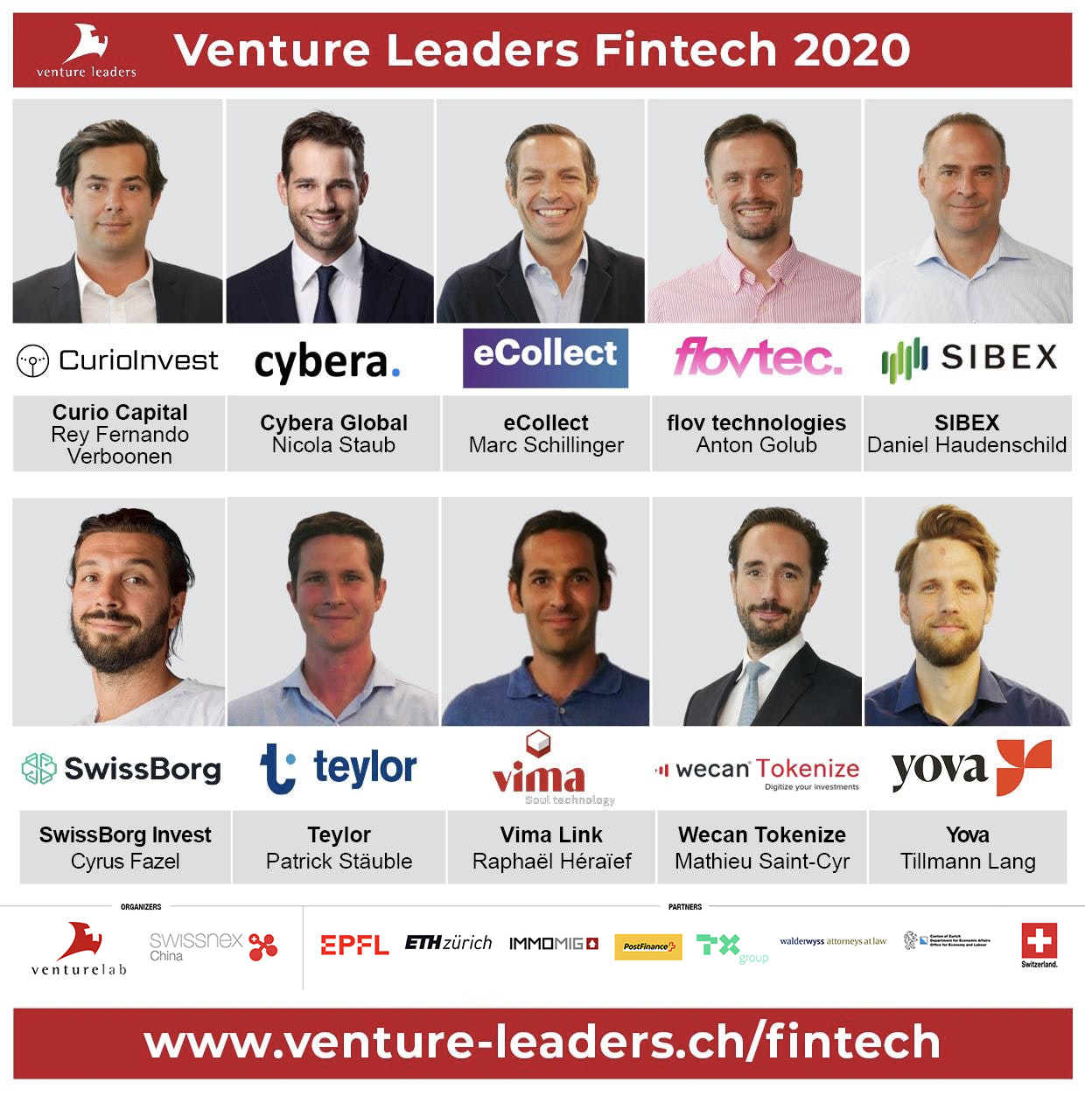

#####

关于瑞士联邦政府科技文化中心

瑞士联邦政府科技文化中心（swissnex China）是瑞士驻中国的科学领事馆，在中瑞的教育、研究和创新方面搭建了桥梁。通过突破传统的界限，我们提供了一个促进合作和创造力，激发研究和突破性创新的平台。欲了解更多，欢迎访问：

官方网站: https://www.swissnexchina.org/
领英: https://www.linkedin.com/company/swissnex-china/
微博: https://weibo.com/swissnexchina
Twitter: https://twitter.com/swissnexChina

